ひらがな・カタカナ

●やってみましょう。

①　　　　　　　　　　　　　　　　　　　　　　　　　　　　　　　　②



４

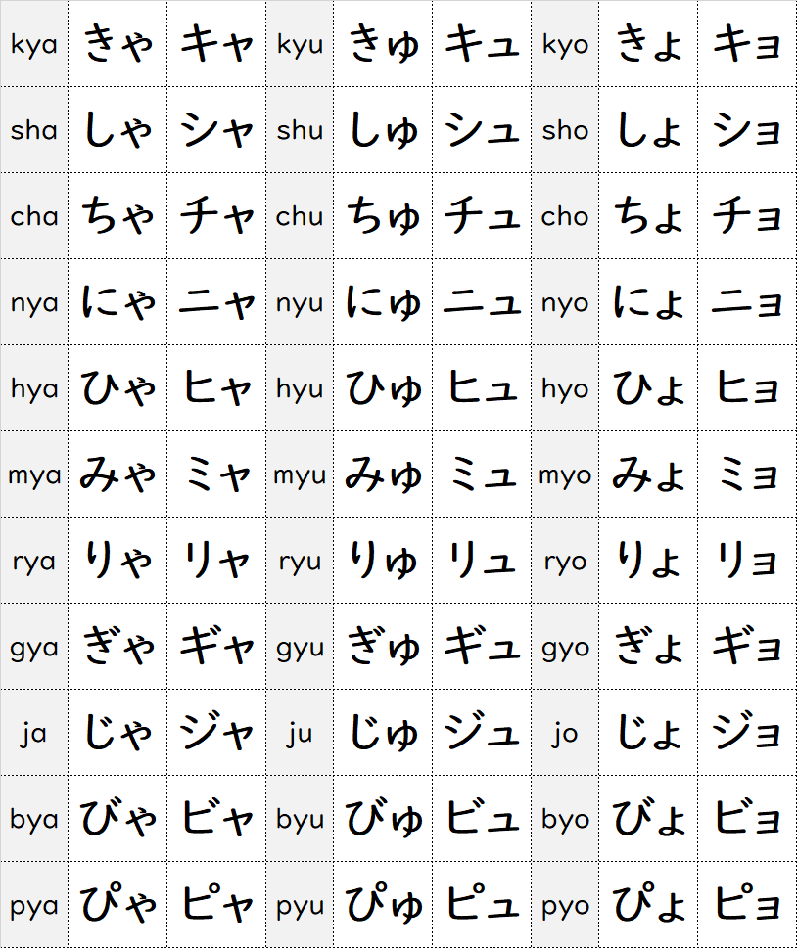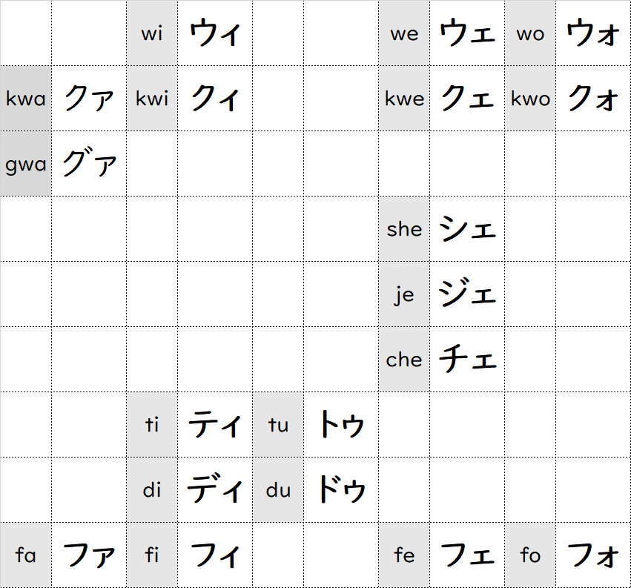

５